|  |
| --- |
|  |



**КРАТКОЕ РУКОВОДСТВО**

**UNISMART II**

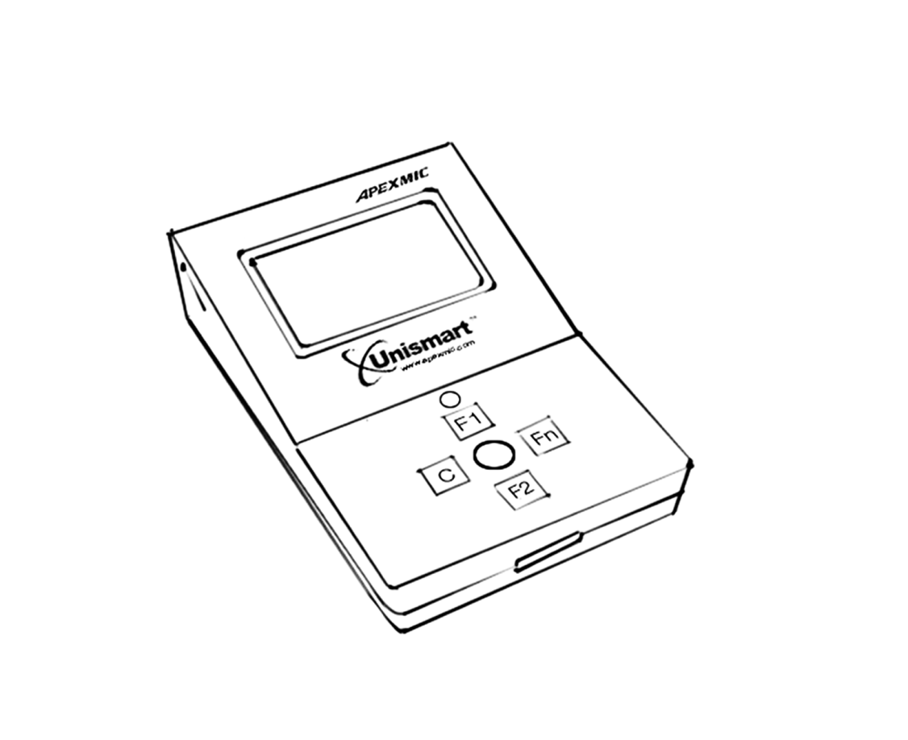

**Профессиональное устройство для программирования чипов**

Это краткое руководство пользователя содержит основную информацию об устройстве, а также подробное описание использования этого устройства. ©Apex Microelectronics Co., Ltd. Все права защищены.

|  |  |
| --- | --- |
| **Содержание** | **Стр.** |
| **I. Список компонентов** |  |
| **1. Стандартные……………………………………………………………………………………..** | **3** |
|  |  |
| **II Функции** |  |
| **1. Сканирование……………………………………………………………………………………** | **4** |
| **2. Unismart (проверка Apex/программа Apex/**  **сброс производителя/проверка производителя)………………………………..** | **4** |
| **3. Анализ микросхемы…………………………………………………………………………** | **5** |
| **4. Дополнительные функции……………………………………………………………….** | **6** |
| **III Руководство по установке** |  |
| **1. Загрузка пакета обновления……………………………………………………………..** | **7** |
| **2. Отключение обязательной проверки подписи драйвера и установка драйвера……………………………………………………………………………..** | **7** |
| **3. Интерактивная установка обновления программного**  **обеспечения клиента……………………………………………………………………………** | **8** |
| **IV Руководство по обновлению** |  |
| **1. Упаковка данных обновления………………………………………………………….** | **9** |
| **2. Обновление данных устройства Unismart………………………………………..** | **10** |

1. **Список компонентов**

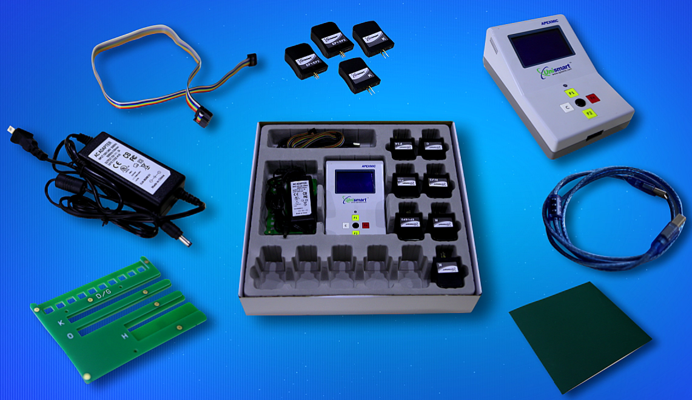

1. **Стандартные**

**①Устройство Unismart ×1 ②Кабель USB ×1 ③Антистатический коврик ×1 ④Коробка ×1 ⑤Внутренняя упаковка ×1 ⑥Трафарет под чипы×1 ⑦Блок питания ×1 ⑧Соединительные провода тестирующей головки Test Head ×2 ⑨Тестирующая головка Test Head Unismart ×5 (стандартных): K, L, S/T, P1, AEO**

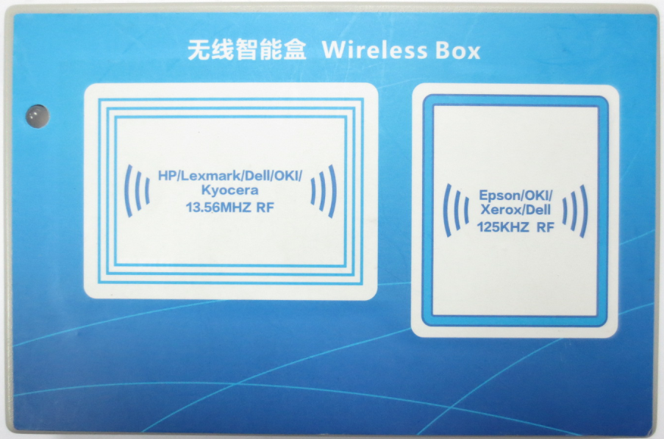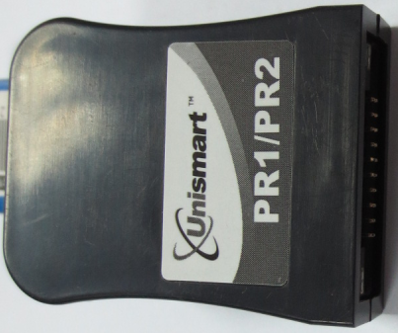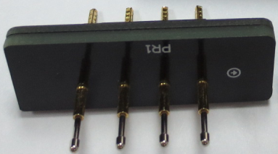

Примечание. Стандартный набор компонентов может отличаться от списка фактической поставки в соответствии с выбором пользователя.



**Дополнительные компоненты при необходимости можно приобрести отдельно или заказать.**

**II. Функции меню**

Подключите устройство и требуемую контактную насадку, как показано на следующем рисунке. Подключите к сети питания. Нажмите черную кнопку подтверждения выбора (далее будем называть “OK”), чтобы войти в главное меню устройства Unismart. Все остальные кнопки также используются как кнопки навигации по меню. Ниже приведены основные пункты меню и их функциональное назначение

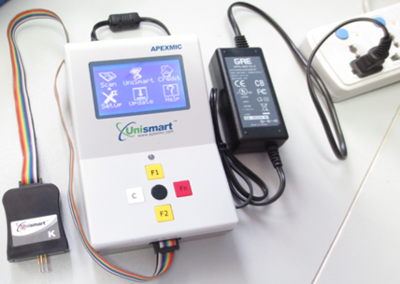

**1**

**SCAN**

**Scan (Сканирование): Используется только с чипами ранее запрограммированными или восстановленными с помощью Unismart устройства для определение модели запрограммированного чипа.**

**Выберите в меню “Scan” (Сканирование) с помощью навигационных кнопок. Нажмите подтвердить “OK”.**

**Пример**: сканирование микросхемы ALC-3018-1.5K типа K принтера Canon

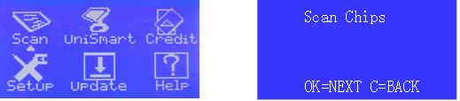

**OK**

**Сканирование микросхем**

**Ok=далее, C=назад**

**OK**

**CANON**

**ALC-3018-1.5K**

**F1=Перейти к Unismart**

**OK=Следующий C=Назад**

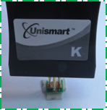

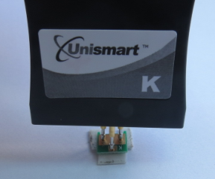

**Примечание.**

Нажмите “F1” повторно для перехода к другим функциям.

Нажмите “OK” для сканирования других микросхем.

Нажмите “C” для возврата в главное меню.

**2**

**UNISMART**

**Проверка Apex/программа Apex/сброс производителя/проверка производителя**

Сканирование микросхем

OK=ДАЛЕЕ, C=НАЗАД

**После входа в пункт Unismart, с помощью кнопки ”F1” выберете желаемое действие повторным нажатием**

**Apex Check (Apex Проверка):** проверка успешного выполнения операции программирования микросхемы Apex Unismart.

**Apex Program (Apex Программа):** программирование микросхем Apex Unismart. С вашего счёта списывается определённое количество кредитов. Пример, программирование данного типа микросхем стоит 15 баллов, на экране отобразится сообщение “APEX PROGRAM 15” (Apex Программа 15)).

**OEM Reset (Сброс оригинального чипа):** сброс оригинальных микросхем. Операция также приводит к списанию средств (например, при сбросе данного чипа требуется использовать 20 баллов, на экране отобразится сообщение “OEM reset 20” .

**OEM Check (Проверка производителя):** проверка успешного выполнения сброса микросхемы производителя.

**Выберите в главное меню “Unismart” с помощью указателя. Нажмите “OK” для входа.**

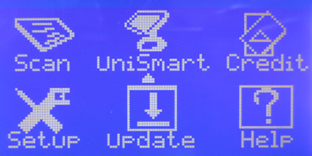

**OK**

**Пример: работа микросхемы ALC-3018-1.5K типа K принтера Canon**

**PROGRAMM**

**OK**

**ALC-3018-1.5k**

**PCB: K, JIG:K**

**Ok= Apex проверка**

**Проверка OK**

**OK**

**Выбор торговой марки**

**CANON**

**DELL**

**Выбор типа Unismart чипа (PCB)**

**PCB-k-a**

**PCB-k-b**

**Выбор модели ALC-3018-1.5k**

**ALC-3250-2k**

**OK**

**CHECK**

**ALC-3018-1.5k**

**PCB: K, JIG:K**

**Apex Программа 15**

**ALC-3018-1.5k**

**F1=настройка, C=назад**

**Apex Программа 15**

**Программа OK выполняется**

**AlС-3018-1.5k**

**PCB: K, JIG:K**

**OK= Apex проверка**

**OK**

**OK**

**F1**



**OK**

**Выбор торговой марки**

**CANON**

**DELL**

**Выбор типа Unismart чипа (PCB)**

**PCB-k-a**

**PCB-k-b**

**Выбор модели ALC-3018-1.5k**

**ALC-3250-2k**

**OK**

**OK**

**ARC-3018-1.5k**

**PCB: K-A, JIG:K**

**Ok=OEM Сброс 20**

**Сброс OK оизводителя 05**

**Сброс выполняется**

**RESET OEM**

**ARC-3018-1.5k**

**PCB: K-A, JIG:K**

**Ok=OEM Сброс 20**

**F1**

**OK**

**F1**

**CHECK OEM**

**OK**

**ARC-3018-1.5k**

**PCB: K-A, JIG:K**

**Ok=OEM Проверка**

**Проверка OK**

**Проверка выполняется**

**ARC-3018-1.5k**

**PCB: K-A, JIG:K**

**Ok=OEM Проверка**

**Примечание.**

Для получения информации о кодах ошибок при использовании этой функции см. **часто задаваемые вопросы Unismart**.

**3**

**HELP**

**Функция HELP используется только для работы с чернильными чипами. С помощью Chip Analysis (Анализ микросхемы): вы можете определить количество отпечатанных страниц, уровень чернил и дату производства микросхемы.**

**В главном меню выберите “Help”(Справка), затем “Chip Analysis” (Анализ микросхемы) для выбора этой функции.**

**Пример: анализа** микросхем Epson/HP

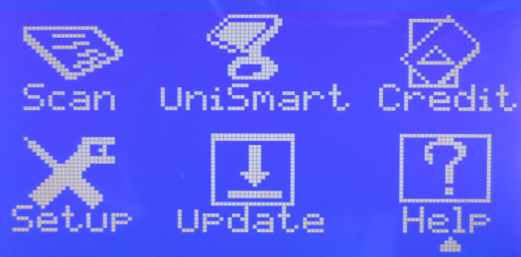

**Chip Analysis чипа Анализ)**

**Ok=Следующий, C=назад**

**OK**

**→ Chip Analysis**

**Printer refer**

**Past records**

**Contacts us**

**OK**

**Анализ микросхем HP**

**Анализ микросхем Epson**

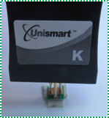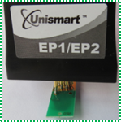

**Тип: модель микросхемы**

**Чернила: объем оставшихся чернил в процентах**

**Дата: дата производства**

**Распечатано: количество распечатанных страниц**

**Тонер: объем оставшегося тонера в процентах**

**OK**

**OK**

**CANON**

**ALC-3018-1.5K**

**Распечатано: 00**

**Тонер: 100%**

**Тип: T912N**

**Чернила: 100%**

**Дата: 2008-02**

**ДРУГИЕ ПУНКТЫ МЕНЮ**

**4**

* **Credit:** проверка баланса Unismart устройства (определяется в кредитах).
* **Setup (Настройка и отображение состояния)**.

**Firmware (Микропрограмма):** просмотр информации о версии микропрограммы устройства.

**Battery Life (Срок службы батареи):** информация о состоянии батареи питания памяти устройства.

**Display Time (Отображение времени):** Отображениевремени и даты.

**Setup Time (Настройка времени):** настройка времени и даты.

* **Update (Обновление)**: переход в режим обновления устройства (пополнение счёта, обновление функционала устройства Unismart, дополнение новых моделей.
* **Help (Справка)** помощь в работе с чернильными чипами

**Chip Analysis (Анализ микросхемы):** анализ количества отпечатанных страниц, уровень чернил и версии программного обеспечения (даты производства) микросхемы.

**Printer refer (Ссылка на принтер):** ссылка на струйный принтер, где используется данный чип.

**Past records (Прошлые записи):** история баллов.

**Contact us (Обращение в компанию)**: способы обращения в компанию Apex.

**III. Руководство по установке**

**1. Загрузка пакета обновления**

Шаг 1. Посетите официальный веб-сайт компании Apex [www.apexmic.com](http://www.apexmic.com). Выберите язык интерфейса “English” (Английский).

Шаг 2. Кликните “Unismart”.

Шаг 3. Кликните “Download Center” (Центр загрузки).

Шаг 4. Выполните вход.

Шаг 5. Загрузите . **Unismart_Update_software_5.01.rar**

**Unismart_Update_software_5.01.rar**

**2. Отключение обязательной проверки подписи драйвера и установка драйвера**

**WINDOWS XP**

**1**

1. **Connecting devices (Подключение устройств):** подключите устройство Unismart Ⅱ к сети питания и подключите его к порту USB компьютера. Включите устройство Unismart Ⅱ, отобразится главное меню.

Выберите “Update” (Обновление). Нажмите OK, чтобы начать обновление.

1. **Установка драйвера**

Компьютер сообщает об обнаружении нового оборудования и отобразится окно “Мастер нового оборудования”.

Выберите “Да, только в этот раз”.

Щелкните “Далее”, выберите “Установка из указанного места”.

Щелкните “Далее”, выберите “Не выполнять поиск. Я выберу нужный драйвер самостоятельно”.

Щелкните “Далее” и “Далее”. Щелкните “Диск...”

Щелкните “Обзор...”, найдите пакет Unismart_Update_Software_5.01. Откройте папку USB_driver, папка: "x64” (папку “x86”, если используется 32-разрядная система). Загрузите драйвер.

Щелкните “OK” и “Далее”.

Выберите “Продолжить” во всплывающем диалоговом окне “Установка оборудования”.

Щелкните “Готово”, установка драйвера завершена.

**WINDOWS 7, 32-разрядная версия**

**2**

1. **Connecting devices (Подключение устройств):** подключите устройство Unismart Ⅱ к сети питания и подключите его к порту USB компьютера. Включите устройство Unismart Ⅱ, отобразится главное меню.

Выберите “Update” (Обновление). Нажмите “OK”, чтобы начать обновление.

1. **Установка драйвера**

На экране настольного компьютера щелкните правой кнопкой мыши “Компьютер”.

Выберите “Управление”, щелкните “Диспетчер устройств”

Найдите значок “Неизвестное устройство” с желтым знаком восклицания.

Щелкните правой кнопкой мыши этот значок “Неизвестное устройство” и выберите “Свойства”.

Щелкните “Обновить...”, затем “Выполнить поиск драйверов на этом компьютере”. Выберите “Выбрать драйвер из списка уже установленных драйверов”.

Щелкните “Далее” и выберите “Диск...” Щелкните “Обзор...”, чтобы загрузить файл драйвера.

Найдите пакет Unismart_Update_Software_5.01 и откройте папку “x86”. Загрузите драйвер.

Щелкните “OK” и “Далее”.

Во всплывающем диалоговом окне “Безопасность Windows” выберите “Все равно установить этот драйвер”.

Щелкните “Закрыть”, чтобы завершить установку драйвера.

**3**

**WINDOWS 7, 64-разрядная версия**

**1) Отключение обязательной проверки подписи драйвера**. Включите компьютер и нажмите F8 для доступа к дополнительным параметрам. Затем выберите “Отключение обязательной проверки подписи драйверов”.

**2) Подключение устройств.** подключите устройство Unismart Ⅱ к сети питания и подключите его к порту USB компьютера. Включите устройство Unismart Ⅱ, отобразится главное меню.

**3) Установка драйвера.**

На экране настольного компьютера щелкните правой кнопкой мыши “Компьютер”.

Выберите “Управление”, щелкните “Диспетчер устройств”

Найдите значок “Неизвестное устройство” с желтым знаком восклицания.

Щелкните правой кнопкой мыши этот значок “Неизвестное устройство” и выберите “Свойства”.

Щелкните “Обновить...”, затем “Выполнить поиск драйверов на этом компьютере”. Выберите “Выбрать драйвер из списка уже установленных драйверов”.

Щелкните “Далее” и затем “Далее”. Щелкните “Диск...” Щелкните “Обзор...”, чтобы загрузить файл драйвера.

Найдите пакет Unismart_Update_Software_5.0б ,папка “x64”. Загрузите драйвер.

Щелкните “OK” и “Далее”.

Во всплывающем диалоговом окне “Безопасность Windows” выберите “Все равно установить этот драйвер”.

Щелкните “Закрыть”, чтобы завершить установку драйвера.

**WINDOWS 8**

**4**

1. **Отключение обязательной проверки подписи драйвера.**

Запустите настольный компьютер. Переместите указатель мыши в нижний правый угол экрана.

Щелкните “Параметр”, затем щелкните “Изменение параметров компьютера”. Щелкните “Общие”.

Щелкните “Перезапустить сейчас”. Выберите “Диагностика”, а затем “Дополнительные параметры”.

Щелкните “Установка запуска системы” и затем “Перезапуск”.

Найдите “Отключение обязательной проверки подписи драйверов”. Введите значение 7, чтобы завершить процесс отключения.

Можно установить драйвер после перезапуска компьютера.

1. **Подключение устройств:** подключите устройство Unismart Ⅱ к сети питания и подключите его к порту USB компьютера. Включите устройство Unismart Ⅱ, отобразится главное меню.
2. **Установка драйвера.**

На экране настольного компьютера щелкните правой кнопкой мыши “Компьютер”.

Выберите “Управление”, щелкните “Диспетчер устройств”

Найдите значок “Неизвестное устройство” с желтым знаком восклицания.

Щелкните правой кнопкой мыши этот значок “Неизвестное устройство” и выберите “Свойства”.

Щелкните “Обновить...”, затем “Выполнить поиск драйверов на этом компьютере”. Выберите “Выбрать драйвер из списка уже установленных драйверов”. Щелкните “Далее” и затем “Далее”. Щелкните “Диск...” Щелкните “Обзор...”, чтобы загрузить файл драйвера.

Найдите паку Unismart\Unismart_Update_Software_5.01 папку USB_driver_x64и_откройте папку “x64”. Загрузите драйвер.

Щелкните “OK” и “Далее”.

Во всплывающем диалоговом окне “Безопасность Windows” выберите “Все равно установить этот драйвер”.

Щелкните “Закрыть”, чтобы завершить установку драйвера.

**После завершения установки драйвера можно выбрать “Компьютер”, затем “Управление” и “Диспетчер устройств”; в раскрывающемся списке “Контроллеры универсальной последовательной шины USB” отобразится имя порта “Apex_Unismart” для установленного драйвера USB.**

“x64”. Загрузите драйвер.

Щелкните “OK” и “Далее”.

Во всплывающем диалоговом окне “Безопасность Windows” выберите “Все равно установить этот драйвер”.

Щелкните “Закрыть”, чтобы завершить установку драйвера.

**После завершения установки драйвера можно выбрать “Компьютер”, затем “Управление” и “Диспетчер устройств”; в раскрывающемся списке “Контроллеры универсальной последовательной шины USB” отобразится имя порта “Apex_Unismart” для установленного драйвера USB.**

**Интерактивная установка обновления программного обеспечения клиента**

1) Извлеките и откройте загруженный пакет ①**Unismart_Update_software_5.01.rar**.

2) Дважды щелкните “Setup” (Настройка), выберите “Accept” (Принять) и щелкните “Next” (Далее). Выберите “Everyone” (Все), щелкните “Next” (Далее) и затем “Close” (Закрыть), чтобы завершить установку. На экране настольного компьютера отобразятся значки быстрого доступа.



**III. Руководство по обновлению**

|  |  |  |  |
| --- | --- | --- | --- |
| **Категории пакетов данных** | | | |
| **Категория** | Содержимое | Количество обновлений | Функции |
| **Пакет без баллов** | Система | Неограниченно | Версия обновления микропрограммы |
| Система + фиксаторы (K/L/O/...) | Неограниченно | Версия обновления микропрограммы и функции фиксатора |
| Система + список продуктов | Неограниченно | Версия обновления микропрограммы и список продуктов |
| Система + фиксаторы + список продуктов | Неограниченно | Версия обновления микропрограммы, функции фиксатора и список продуктов |
| **Пакет с баллами** | Система + баллы | Однократно | Версия обновления микропрограммы и баллы |
| Система + баллы + фиксаторы | Однократно | Версия обновления микропрограммы, баллы и функции фиксатора |
| Система + баллы+ список продуктов | Однократно | Версия обновления микропрограммы, баллы и список продуктов |
| Система + баллы + фиксаторы + список продуктов | Однократно | Версия обновления микропрограммы, баллы, список продуктов и функции фиксатора |

**2. Обновление данных устройства Unismart**

**Шаг 1.** Включите устройство Unismart. Выберите “Update” (Обновление), чтобы использовать режим обновления. Подключите устройство к компьютеру с помощью кабеля USB.

**Шаг 2.** Дважды щелкните значок быстрого доступа “Unismart_Update_software” (Обновление программного обеспечения Unismart) и откройте обновление данных программного обеспечения. В вернем правом углу интерфейса щелкните “Seek the upgrade file” (Найти файл обновления). Загрузите пакет, полученный по электронной почте

В интерфейсе щелкните “Device connection” (Подключение устройства), чтобы убедиться, что устройство было подключено к компьютеру.

**Шаг 4.** Щелкните “File sending” (Отправка файла), чтобы записать пакет обновления в память устройства Unismart.

1. Запись “Device version C connected” (Устройство версии C подключено) означает, что устройство подключено.

2. Запись ”Device unconnected” (Устройство не потключено)



Пакет обновления

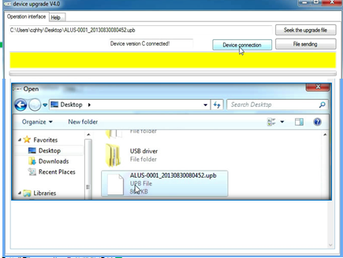

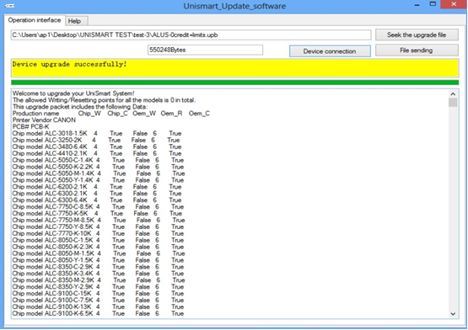

Шаг 3: отправьте пакет на устройство

**Примечание.**

Информация, содержащаяся в этом документе, может быть изменена без уведомления. Компания Apex не несет ответственности за технические или редакторские ошибки или пропуск данных в этом документе. Продукты на изображениях могут не соответствовать описанию. Названия других торговых марок и продуктов приведены здесь только для того, чтобы показать совместимость.

**Примечание.**

1．Для получения более подробной информации о работе устройства Unismart можно посетить веб-сайт [www.apexmic.com](http://www.apexmic.com) и загрузить **Руководство пользователя** или **Видео по использованию Unismart II**.

2．При возникновении проблем во время использования устройства, см. предлагаемые **часто задаваемые вопросы Unismart**. Также можно обратиться к менеджеру по работе с клиентами или отправить электронное письмо в службу поддержки пользователей, на которое в скором времени вы получите ответ.

3．Информация, содержащаяся в этом документе, может быть изменена без уведомления. Компания Apex не несет ответственности за технические или редакторские ошибки или пропуск данных в этом документе. Продукты на изображениях могут не соответствовать описанию. Названия других торговых марок и продуктов приведены здесь только для того, чтобы показать совместимость.6